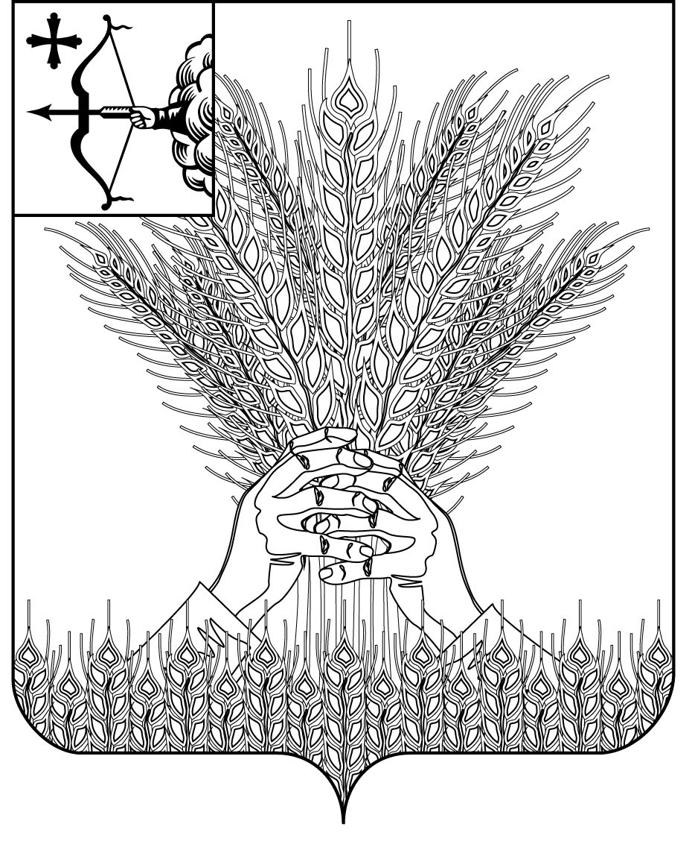

РОССИЙСКАЯ ФЕДЕРАЦИЯ
ДУМА КИКНУРСКОГО МУНИЦИПАЛЬНОГО ОКРУГА
КИРОВСКОЙ ОБЛАСТИ
первого созыва
РЕШЕНИЕ
25.06.2021 |  | № | 12-132
пгт Кикнур
Об установлении границ территории территориального
общественного самоуправления «Тырышкино»

В соответствии со статьёй 27 Федерального закона от 06.10.2003 № 131-ФЗ «Об общих принципах организации местного самоуправления в Российской Федерации», Положением о территориальном общественном самоуправлении в муниципальном образовании Кикнурский муниципальный округ Кировской области, утвержденный решением Думы Кикнурского муниципального округа Кировской области от 10.06.2021 № 11-122, Уставом муниципального образования Кикнурский муниципальный округ Кировской области, Дума Кикнурского муниципального округа РЕШИЛА:
1. Установить границы территории территориального общественного самоуправления «Тырышкино», согласно приложению № 1. и схему границ территории согласно приложению № 2.
2. Настоящее решение подлежит опубликованию в Сборнике муниципальных правовых актов органов местного самоуправления муниципального образования Кикнурский муниципальный округ Кировской области.
3. Настоящее решение вступает в силу с момента его подписания.

Заместитель председателя Думы
Кикнурского муниципального округа А.Н. Прокудин

Глава Кикнурского
муниципального округа С.Ю. Галкин

Приложение № 1

к решению Думы Кикнурского

муниципального округа

Кировской области

от 25.06.2021 № 12-132

ОПИСАНИЕ ГРАНИЦ ТЕРРИТОРИИ
территориального общественного самоуправления

Территория территориального общественного самоуправления «Тырышкино» расположена в с.Тырышкино Кикнурского района Кировской области.
В территорию территориального общественного самоуправления «Тырышкино» входят жилые дома, расположенные в с.Тырышкино Кикнурского района Кировской области по адресу: ул.Полевая д.1 кв.2, д.2, д.3, д.4, ул.Парковая д.1а, д.3 кв.1, д.3 кв.2, д.5 кв.1,д.6 кв.1, д.6 кв.2,д.7, д. 8, д.9 кв.2, д.10, д.11 кв.1, д.11 кв.2, д.12, кв.1, д.12 кв.2, д.13, д.14, д.15, д.16, д.17, д.18, ул.Кооперативная д.22, д.29 кв.2, д.30, пер.Кооперативный д.2, д.3, д.5, д.7, д.10,
Территории, закрепленные в установленном порядке за учреждениями, предприятиями и организациями, не входят в состав территории территориального общественного самоуправления «Тырышкино».

___________
Приложение № 2

к решению Думы Кикнурского

муниципального округа

от 25.06.2021 № 12-132
СХЕМА ГРАНИЦ ТЕРРИТОРИИ
ТЕРРИТОРИАЛЬНОГО ОБЩЕСТВЕННОГО САМОУПРАВЛЕНИЯ «Тырышкино»
